Капиталистическое правительство сокращает выплаты безработным в условиях массовой безработицы?
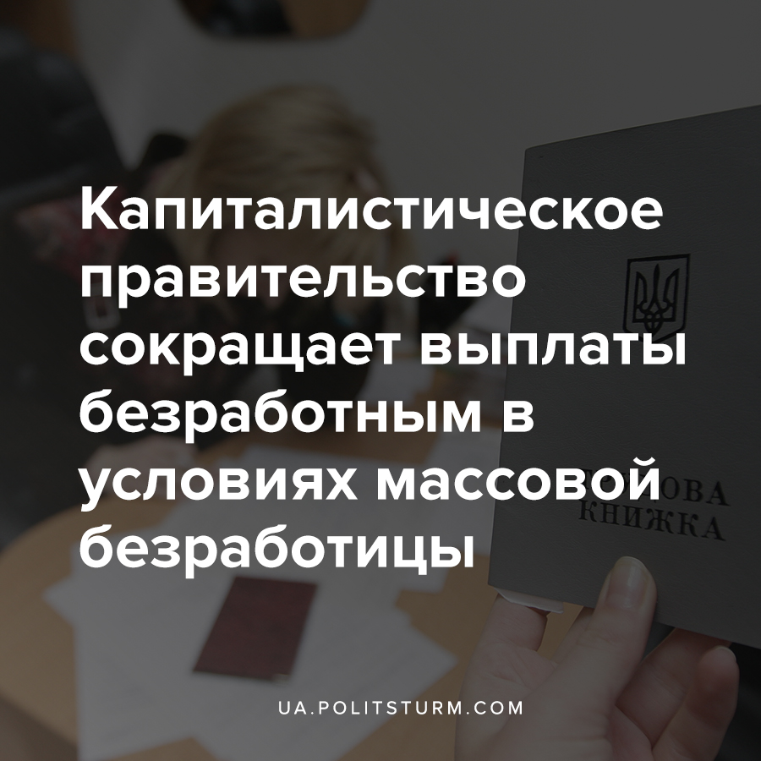

Оригинальная статья
2021-09-21
1 мин. на чтение

В Верховную Раду был подан законопроект №6067, который позиционируется как проект реформы службы занятости социального страхования в случае безработицы. Инициатором проекта является премьер-министр Украины Денис Шмыгаль.
Стоит отметить, что Документ уже был одобрен на недавнем заседании Кабинета министров и обозначен как один из приоритетных и стратегических документов правительства. Отмечается, что реализация проекта поможет сократить издержки Фонда Страхования на 3,3 млрд. гривен в 2022 году за счет сокращения социальных выплат безработным.
Теперь планируется привязать размер социальных выплат к количеству страхового стажа и сделать его прямо пропорциональным средней зарплаты. Таким образом, если законопроект будет принят, то большая часть безработных украинцев, стаж которых составляет от 10 до 15 лет, будут получать значительно меньше материальной помощи от государства.
Вместе с тем, содержание законопроекта также подразумевает сокращение продолжительности выплат пособия безработным.
Говоря о безработных украинцах нельзя не вспомнить заявление всё того же Шмыгала, согласно которому на данный момент работы лишились около 2 млн. граждан Украины, более 400 тысяч из которых уже официально зарегистрировались как безработные.
Как и любой другой социальный фонд, Фонд Страхования финансируется из госбюджета, который на 75% пополняется от налогов, которыми облагают рабочих. Однако, в отличие от сокращаемых капиталистами размеров социальных выплат, налоги в капиталистическом государстве в основном растут, отбирая у рабочих те крохи, которые выплачивают им капиталисты в виде зарплаты.

Литература:
- https://hromadske.ua/ru/posts/oformit-posobie-po-bezrabotice-teper-mozhno-v-prilozhenii-diya
- https://news.obozrevatel.com/economics/fea/v-ukraine-umenshitsya-razmer-posobiya-po-bezrabotitse-v-radu-vnesen-zakonoproekt.htm
- http://w1.c1.rada.gov.ua/pls/zweb2/webproc4_1?pf3511=72783

Оригинальная статья

